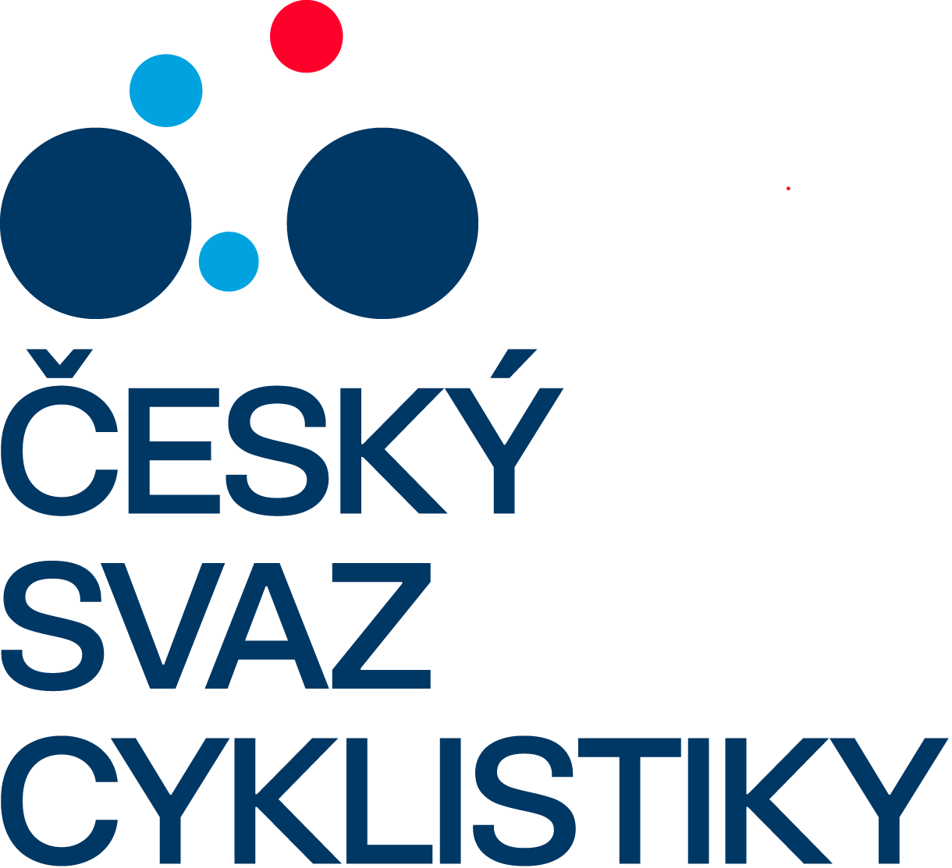 |  |  | ČESKÝ SVAZ CYKLISTIKY  CZECH CYCLING FEDERATION  FEDERATION TCHEQUE DE CYCLISME | Telefon: +420 257 214 613  Mobil: +420 724 247 702  ID datové schránky: hdj5ugx  e-mail: info@ceskysvazcyklistiky.cz
 |  |  | Nad Hliníkem 4/1186, 150 00 Praha 5 – Motol | IČO: 49626281

SÁLOVÁ KOMISE ČESKÉHO SVAZU CYKLISTIKY
 |  |  | STK SÁLOVÉ KOMISE ČSC - KOLOVÁ  Josef Vild, mobil: +420 739 589 412; e-mail: Vild.Pepino@gmail.com  Výsledky: www.radball.at ; www.ceskakolova.cz

 | ŽÁCI – CZE-POHÁR 2026 – FINÁLE
 | MILO OLOMOUC
 | sobota | 25. 4. 2026 - 10:00 hodin

Technická ustanovení:
Místo konání: | MILO Olomouc, Střední novosadská 202/48, 779 00 Olomouc- Nové Sady  GPS: 49.5727472N, 17.2590078E
Pořadatel: | MILO Olomouc
Technické zajištění: | MILO Olomouc – oddíl kolové
Termín konání: | Sobota 25. 4. 2026 - 10:00 hodin
Ředitel soutěže: | Petrůj Jiří, Na Vozovce 2, 779 00 Olomouc  776 341 783, e-mail: petrujp@volny.cz
Hlavní rozhodčí: | Nominuje komise rozhodčích SK SC ČSC  , e-mail:
Rozhodčí: | Nominuje komise rozhodčích SK SC ČSC
Náhradní rozhodčí: | dtto
Zápis a čas: | Dodá technický pořadatel
Systém hry: | Hraje se systémem ve 2 skupinách podle pořadí zápasů v příloze a STS.
Startují: | Průměrný počet startujících družstev na 1 kvalifikačním turnaji:  Čechy – cca 5 družstev (4 turnaje); Morava – cca 8 družstev (4 turnaje).  Koeficient pro nominaci družstev do semifinále je:  pro Čechy = 3,333 a pro Moravu = 6,667  = oblasti Čech postupují do semifinále 3 družstva a z Moravy 7 družstev.
 | Základní skupina „A“:  START Plzeň - 1. místo Čechy  Sokol Šitbořice 1 - 1. místo Morava  Liberec-Chrastava - 3. místo Čechy  MILO Olomouc 2 - 5. místo Morava  Sokol Zlín Prštné 2– 7. místo Morava | Základní skupina „B“:  Sokol Šitbořice 2 - 2. místo Morava  Spartak Chrastava - 2. místo Čechy  Sokol Zlín Prštné 1– 3. místo Morava  MILO Olomouc 1 - 4. místo Morava  Sokol Šitbořice 3 - 6. místo Morava
Podmínka startu: | Platná licence ČSC pro rok 2026.
Pořadí zápasů: | Samostatná příloha tohoto rozpisu.
Startovné: | 500,- Kč za každé startující družstvo
Předpis: | Hraje se podle platných pravidel pro kolovou dvojic a technických směrnic.
Upozornění: | Vstup do sálu pouze po přezutí!!!
 | Pořadatel nebere zodpovědnost za škody vzniklé závodníkům nebo jimi způsobené. Závodníci musí být k dispozici rozhodčím a pořadateli minimálně 20 minut před zahájením soutěže
Různé: | Protokol s výsledky odešle pořadatel neprodleně na STK SC ČSC.
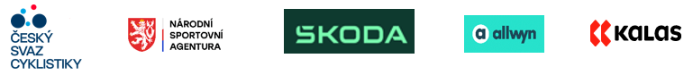
Pořadí zápasů: ŽÁCI – CZE-POHÁR – FINÁLE - Olomouc 25. 4. 2026

Poř. |  | 1. družstvo | : | 2. družstvo | Rozhodčí | Poločas | Výsledek
1. | A | MILO Olomouc 2 | : | Sokol Zlín-Prštné 2
2. | B | Sokol Šitbořice 2 | : | Sokol Šitbořice 3
3. | A | Sokol Šitbořice 1 | : | Start Plzeň
4. | B | Spartak Chrastava | : | Sokol Zlín-Prštné 1
5. | A | MILO Olomouc 2 | : | Liberec - Chrastava
6. | B | Sokol Šitbořice 2 | : | MILO Olomouc 1
7. | A | Sokol Zlín-Prštné 2 | : | Sokol Šitbořice 1
8. | B | Sokol Šitbořice 3 | : | Spartak Chrastava
9. | A | Start Plzeň | : | Liberec - Chrastava
10. | B | Sokol Zlín-Prštné 1 | : | MILO Olomouc 1
11. | A | MILO Olomouc 2 | : | Sokol Šitbořice 1
12. | B | Sokol Šitbořice 2 | : | Spartak Chrastava
13. | A | Sokol Zlín-Prštné 2 | : | Start Plzeň
14. | B | Sokol Šitbořice 3 | : | Sokol Zlín-Prštné 1
15. | A | Sokol Šitbořice 1 | : | Liberec - Chrastava
16. | B | Spartak Chrastava | : | MILO Olomouc 1
17. | A | MILO Olomouc 2 | : | Start Plzeň
18. | B | Sokol Šitbořice 2 | : | Sokol Zlín-Prštné 1
19. | A | Sokol Zlín-Prštné 2 | : | Liberec - Chrastava
20. | B | Sokol Šitbořice 3 | : | MILO Olomouc 1

Výsledky – tabulky základních skupin:

Sk.A | Družstvo | 1 | 2 | 3 | 4 | 5 | Body | Branky | Místo
1 | MILO Olomouc 2
2 | Sokol Zlín-Prštné 2
3 | Sokol Šitbořice 1
4 | Start Plzeň
5 | Liberec - Chrastava

Sk.B | Družstvo | 1 | 2 | 3 | 4 | 5 | Body | Branky | Místo
1 | Sokol Šitbořice 2
2 | Sokol Šitbořice 3
3 | Spartak Chrastava
4 | Sokol Zlín-Prštné 1
5 | MILO Olomouc 1

Utkání o umístění, semifinále a finále

21. | Utkání o 9. a 10. místo 5. A – 5. B |  |  | Rozhodčí | Poločas | Výsledek | 4M
 |  | :

22. | 1. Semifinále 1. A - 2. B |  |  | Rozhodčí | Poločas | Výsledek | 4M
 |  | :

23. | Utkání o 7. a 8. místo 4. A – 4. B |  |  | Rozhodčí | Poločas | Výsledek | 4M
 |  | :

24. | 2. Semifinále 2. A - 1. B |  |  | Rozhodčí | Poločas | Výsledek | 4M
 |  | :

25. | Utkání o 5. a 6. místo 3. A – 3. B |  |  | Rozhodčí | Poločas | Výsledek | 4M
 |  | :

26. | Utkání o 3. a 4. místo |  |  | Rozhodčí | Poločas | Výsledek | 4M
 |  | :

27. | FINÁLE o 1. a 2. místo |  |  | Rozhodčí | Poločas | Výsledek | 4M
 |  | :

Konečné pořadí Finále CZE-Poháru žáků:

Poř. | Družstvo | Jména
1.
2.
3.
4.
5.
6.
7.
8.
9.
10.

Výpis ze Sportovně-technických směrnic 2026:

5. KOLOVÁ – ŽÁCI – CZE-POHÁR

ŽÁCI – CZE-POHÁR – FINÁLE
- Ve finále CZE-Poháru žáků startuje 8 družstev nebo 7 družstev podle pořadí v semifinále a případně další družstvo pořadatele, které se nekvalifikovalo.
Pokud pořadatel finále nevyužije možnosti startu jako pořadatele (nemá již další družstvo), tak ve finále startuje 8 družstev podle pořadí družstev v semifinále.

- Ve finále CZE-Poháru žáků se hraje jednokolově systémem každý s každým.
Družstvo, které se umístí na prvním místě, se stává vítězem CZE-Poháru žáků.
V případě, že mají dvě či více družstev na prvních třech místech ‚event. na dalších místech, shodný počet bodů, rozhodují body a brankový rozdíl ze (při shodném rozdílu pak více vstřelených branek), tzn., že v případě shody bodů se k určení pořadí použije brankový výsledek z celého turnaje.
V případě shody ze vzájemných utkání se k určení pořadí použije brankový výsledek z celého turnaje.
Pokud přetrvává rovnost všech položek, provedou družstva mezi sebou 4M údery.
O pořadí na dalších místech rozhodují získané body, budou-li stejné, rozhoduje brankový rozdíl (při shodném rozdílu pak více vstřelených branek).

Poznámka:
- Start ve finále CZE-Poháru je možný pro libovolný počet družstev z jednoho oddílu.
- Nominaci družstev a rozpis pro finále CZE-Poháru žáků provádí STK SK ČSC po odehrání semifinále.

ŽÁCI – CZE-POHÁR – FINÁLE v roce 2026
- Ve finále CZE-Poháru žáků startuje 10 družstev nebo 9 družstev podle dosaženého počtu kvalifikačních bodů z kvalifikačních turnajů a družstvo pořadatele bez ohledu na získaný počet kvalifikačních bodů.
Pokud pořadatel nevyužije možnosti startu, jako pořadatele - nemá již další družstvo, tak v semifinále startuje 10 družstev podle získaných bodů z kvalifikačních turnajů.

- Počty ve finále startujících družstev z oblastí Čechy a Morava jsou v každém kalendářním roce stanoveny po odehrání posledních kvalifikačních turnajům, a to podle počtu startujících družstev v oblastech územního členěním, resp. koeficientem vyjadřujícím poměr počtu družstev v příslušné oblasti k celkovému počtu družstev obou oblastí, vynásobený počtem družstev ve finále a zaokrouhleným na celé číslo.

- Družstva jsou nasazena do dvou skupin „A“ a „B“ po pěti družstvech, to střídavě v pořadí podle získaného počtu kvalifikačních bodů v oblastech Čechy a Morava, a to v závislosti na koeficientem stanové počty družstev z Čech a z Moravy.

- Ve skupinách se hraje systémem každý s každým o pořadí ve skupině.
V případě, že mají dvě či více družstev ve skupině shodný počet bodů, rozhoduje brankový rozdíl ze všech utkání (při shodném rozdílu pak více vstřelených branek), tzn., že v případě shody bodů se k určení pořadí použije brankový výsledek z celé skupiny. Pokud přetrvává rovnost všech položek, provedou družstva mezi sebou 4M údery.

- Družstvo na 1. místě ve skupině „A“ hraje s družstvem na 2. místě ve skupině „B“. Družstvo na 2. místě ve skupině „A“ hraje s družstvem na 1. místě ve skupině „B“.
Vítězná družstva se utkají o vítěze semifinále CZE-Poháru žáků.
Poražená družstva se utkají o 3. místo v semifinále.
V případě nerozhodných výsledků těchto utkání se provedou ihned 4M údery.

- Družstvo na 3. místě ve skupině „A“ hraje s 3. družstvem ze skupiny „B“ o 5. a 6. místo.
Družstvo na 4. místě ve skupině „A“ hraje s 4. družstvem ze skupiny „B“ o 7. a 8. místo.
Družstvo na 5. místě ve skupině „A“ hraje s 5. družstvem ze skupiny „B“ o 9. a 10. místo.
V případě nerozhodných výsledků v utkáních o pořadí se provedou ihned 4M údery.

Poznámka:
- Start ve finále CZE-Poháru je možný pro libovolný počet družstev z jednoho oddílu.
- Nominaci družstev a rozpis pro finále CZE-Poháru žáků provádí STK SK ČSC po odehrání všech
kvalifikačních turnajů.

